附件：
新生学信网学籍信息自查流程

第一步：登录学信网（www.chsi.com.cn）
第二步：点击学籍学历查询栏目中的“新生学籍”
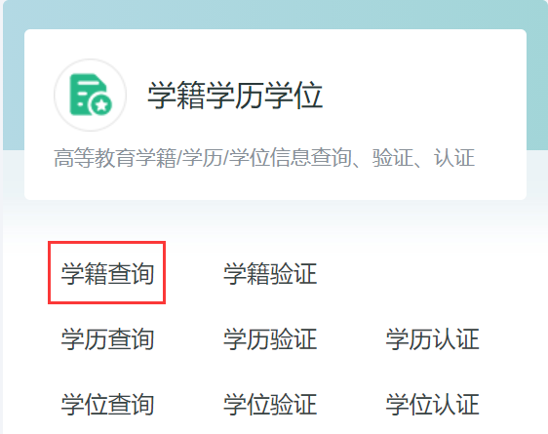
第三步：进入学信档案界面，点击“注册学信网账号”
第四步：进行实名注册
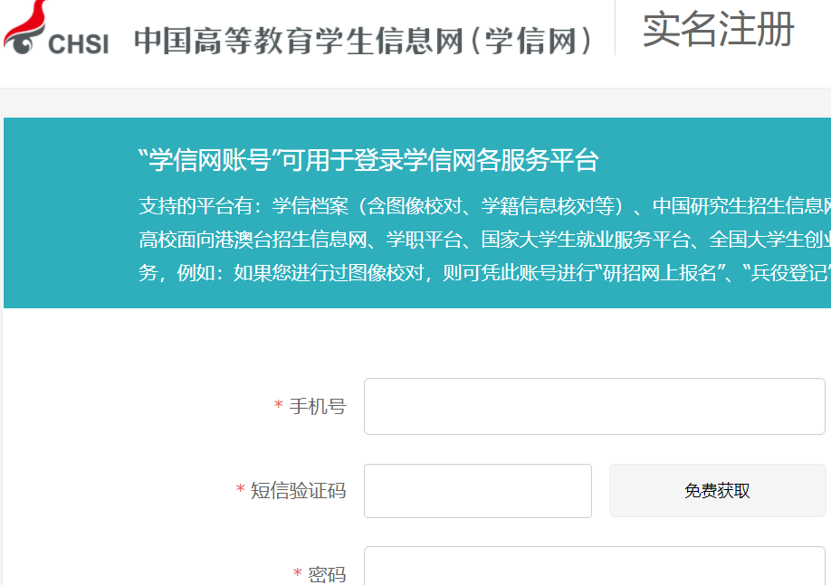
第五步：注册完成后，点击“登录学信档案”
第六步：登录成功后，进行学籍信息查询及核对

